Tipos de Listas de Cautela - Version Desarrollador
Documento tecnico completo para mantenimiento, control de cambios y auditoria del modulo.
Campo | Valor
Modulo | Tipos de Listas de Cautela
Tipo de documento | Tecnico desarrollador
Version | 1.0-full
Fecha | 30/06/2026
Estado | Version full generada en Word; lista para aprobacion del usuario.
Aprobacion | Pendiente de revision/firma del usuario responsable.
Fuente | Repositorio local C:/RIESGO_LAVADO

Componentes frontend
- features/admin/tipo-listas/tipo-listas.component.ts/html
- core/services/listas.service.ts

Ruta y seguridad frontend
Ruta | Guard | Modulo
/tipo-listas | moduloGuard(6) | MOD_ID 6

Endpoints backend
Metodo | Endpoint | Uso | Seguridad
GET | /api/listas/tipos-listas-cautela | Listar tipos | ModuloAuthorize(6) cuando aplica
POST | /api/listas/tipos-listas-cautela | Crear tipo | ModuloAuthorize(6) cuando aplica
PUT | /api/listas/tipos-listas-cautela/{id} | Editar tipo | ModuloAuthorize(6) cuando aplica
DELETE | /api/listas/tipos-listas-cautela/{id} | Eliminar tipo | ModuloAuthorize(6) cuando aplica

Tablas involucradas
- DNP_IHSS.TIPO_LISTA_CAUTELA
- RL_AUDITORIA

Reglas tecnicas y validaciones
- Descripcion obligatoria.
- Cantidad de columnas mayor o igual a 1.
- No eliminar si esta referenciado.

Auditorias que genera
- Creacion
- Edicion
- Eliminacion de tipo de lista

Criterios de cierre tecnico
- Endpoint critico protegido por autorizacion de modulo.
- Validacion visible en frontend y validacion critica en backend.
- Errores de backend presentados al usuario cuando aplique.
- Auditoria obligatoria en acciones criticas.
- Compilacion frontend sin errores.

Captura actualizada
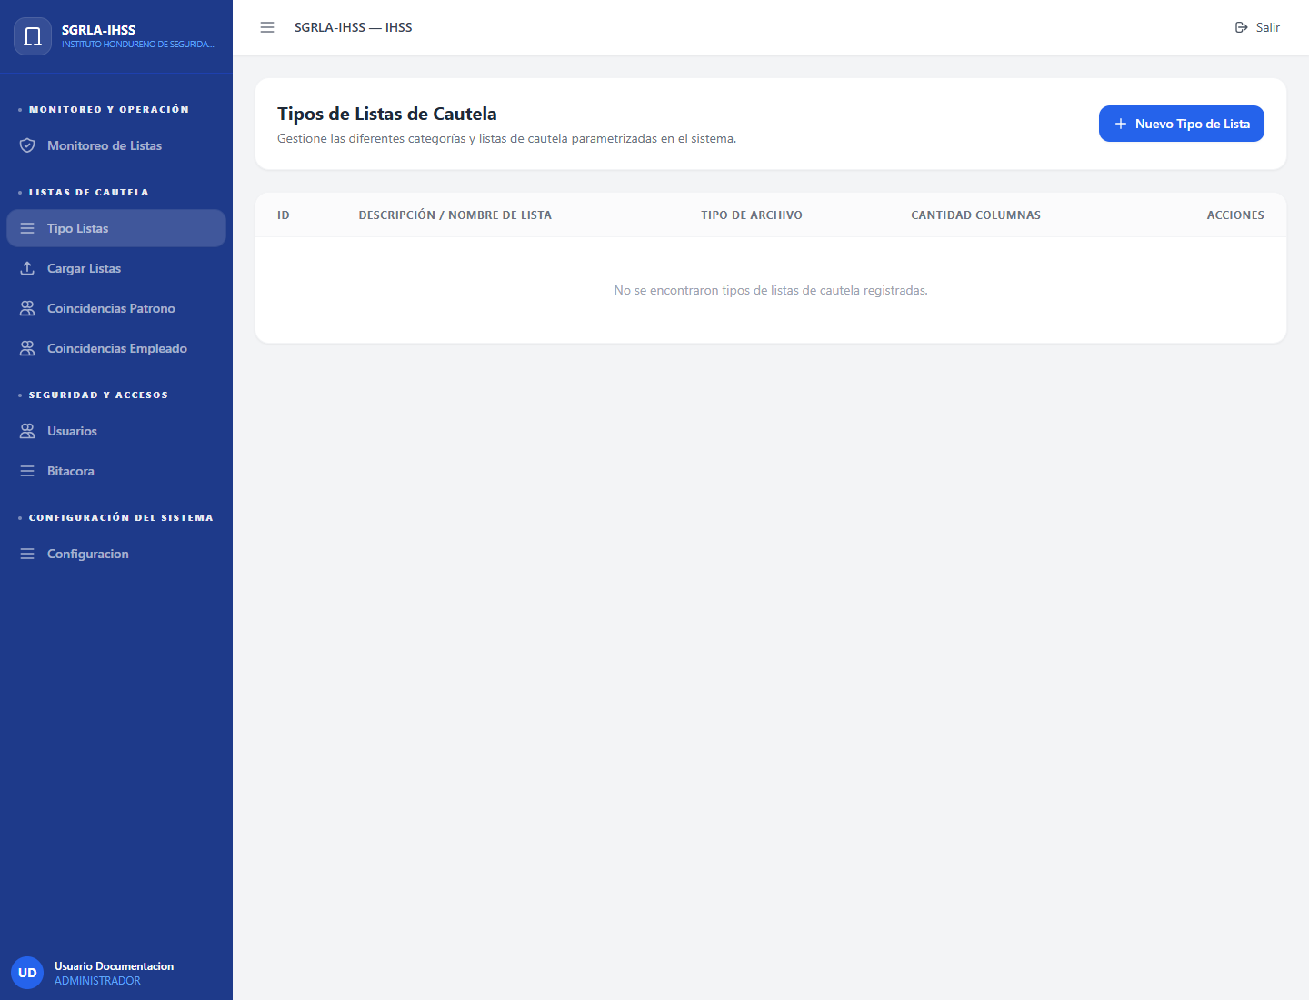
Captura actualizada usada como referencia visual del modulo Tipos de Listas de Cautela.

Pendientes conocidos
- Aprobacion final del documento por el usuario responsable.
- Actualizar este documento si cambian rutas, endpoints, tablas o reglas.

